ПРОЕКТ
РОССИЙСКАЯ ФЕДЕРАЦИЯ
Кемеровская область-Кузбасс
Осинниковский городской округ Кемеровской области- Кузбасса

Совет народных депутатов Осинниковского городского округа

РЕШЕНИЕ

« » 2023г. № -МНА
принято на заседании Совета народных
депутатов Осинниковского городского
округа « » 2023 года

О внесении изменений в генеральный план муниципального образования –Осинниковский городской округа Кемеровской области – Кузбасса

В соответствии со статьями 23, 24, 28 Градостроительного кодекса Российской Федерации, Решения Осинниковского городского Совета народных депутатов от 13 июня 2018 года № 400-МНА «Об утверждении Положения о проведении публичных слушаний или общественных обсуждений по вопросам градостроительной деятельности на территории муниципального образования - Осинниковский городской округ», Уставом Осинниковского городского округа Кемеровской области - Кузбасса, на основании постановления администрации Осинниковского городского округа от 16 августа 2023г. № 995-п «О подготовке предложений и проекта о внесении изменений в Генеральный план муниципального образования - Осинниковский городской округ», Совет народных депутатов Осинниковского городского округа решил:
1. Внести в генеральный план муниципального образования – Осинниковский городской округа Кемеровской области – Кузбасса утвержденный решением Осинниковского городского Совета народных депутатов от 22 июня 2011г. № 212-МНА следующие изменения:
1.1. Устранить реестровые ошибки в порядке, предусмотренном статьей 61 Федерального закона от 13 июля 2015 года N 218-ФЗ "О государственной регистрации недвижимости":
1.1.1. Устранить пересечения границ населенного пункта г. Осинники с границами земельных участков с кадастровыми номерами 42:31:0000000:395, 42:00:0000000:33, 42:31:0000000:59 единое землепользование (42:31:0101011:19 обособленный земельный участок).
1.1.2. Включить в границы населенного пункта г. Осинники земельные участки с кадастровыми номерами 42:31:0000000:385, 42:31:0205011:19, 42:31:0102003:78, 42:31:0102038:60, 42:31:0000000:576, 42:31:0102004:27, 42:31:0101003:43, 42:31:0000000:40.
1.1.3. Исключить из границ населенного пункта п. Тайжина земельный участок с кадастровым номером 42:09:0000000:1222.
1.1.4. Включить в границы населенного пункта п. Тайжина земельные участки с кадастровыми номерами 42:31:0000000:489, 42:31:0204004:146.
1.1.5. Исключить из границ населенных пунктов г. Осинники и п. Тайжина, земельные участки с кадастровыми номерами 42:31:0000000:60 единого землепользования (а именно обособленные земельные участки 42:31:0102041:12, 42:31:0102042:25-), 42:31:0111028:43, 42:31:0111028:44.
1.2. Установить в составе муниципального образования - Осинниковского городского округа границы населенных пунктов г. Осинники и п. Тайжина с координатной привязкой к территории в системе координат МСК-42 зона 2, в соответствии со сведениями ЕГРН, материалов землеустройства и топографической основы Росреестра.
1.3. Установленные границы населенных пунктов г. Осинники и п. Тайжина отобразить на карте развития функциональных зон и карте градостроительных ограничений в единой системе координат МСК-42 зона 2.
1.4. Границы населенных пунктов г. Осинники и п. Тайжина установить согласно сведениям картографической основы Росреестра: топографической карты М 1:25000, архивных картографических материалов землеустройства государственного фонда данных и с учетом сведений Единого государственного реестра недвижимости о местоположении границ земельных участков.
2. Внести изменения в ранее установленные границы функциональных зон муниципального образования - Осинниковского городского округа, в границы населенных пунктов г. Осинники и п. Тайжина.
2.1. Утвердить откорректированные функциональные зоны на территории населенных пунктов г. Осинники и п. Тайжина с учетом сведений Единого государственного реестра недвижимости о местоположении границ земельных участков в системе координат МСК-42 зона 2, спутниковой съемки территории и актуальных сведений о местоположении объектов капитального строительства, природных, производственных и иных объектов:
    - зона застройки индивидуальными жилыми домами
    - зона застройки малоэтажными жилыми домами (до 4 этажей, вкл. мансардный)
    - зона застройки среднеэтажными жилыми домами (от 5 до 8 этажей, вкл. мансардный)
    - зона застройки многоэтажными жилыми домами (от 9 и более этажей)
    - многофункциональная общественно-деловая зона
    - зона специальной общественной застройки
    - производственная зона
    - зона инженерной инфраструктуры
    - зона транспортной инфраструктуры
    - зона сад.,огород и дачное некоммерческое объединение граждан
    - зона с/х угодий
    - зона отсутствия хозяйственной деятельности
    - зона отдыха
    - лесопарковая зона
    - зона кладбищ
    - зона складирования и захоронения отходов.
2.2.Функциональное зонирование территории муниципального образования - Осинниковского городского округа, в границы населенных пунктов г. Осинники и п. Тайжина, выполнить с учетом проектных решений ранее утвержденного генерального плана и актуальной перспективы.
2.3. Результаты работ по функциональному зонированию отобразить на картах функционального зонирования и карте градостроительных ограничений муниципального образования - Осинниковского городского округа, в границы населенных пунктов г. Осинники и п. Тайжина, а также осуществить выгрузку векторных слоев функциональных зон в системе координат МСК-42 зона 2 в обменном формате MID/MIF.
3. Утвердить границы следующих зон градостроительных ограничений, с учетом проектных предложений ранее утвержденного генерального плана, сведений единого государственного реестра недвижимости, актуализированных сведений о мощности производственных, специальных и иных объектов муниципального образования - Осинниковского городского округа, в границы населенных пунктов г. Осинники и п. Тайжина:
- зона ограничения использования объектов недвижимости на территориях зон санитарной охраны источников питьевого водоснабжения;
- зона ограничения использования объектов недвижимости на территориях береговой линии и водоохранных зон;
- зона ограничения использования объектов недвижимости на территориях прибрежных защитных полос;
- зона ограничения использования объектов недвижимости на территориях санитарно- защитных зон;
- зона ограничения использования объектов недвижимости на территориях охранных зон объектов инженерной инфраструктуры;
- зона ограничения использования объектов недвижимости на территориях охранных зон инженерных сетей;
- зона ограничения использования объектов недвижимости на территориях, подверженных риску возникновения ЧС природного характера (зона затопления 1% паводковыми водами;
- зона ограничения использования объектов недвижимости на территориях охранных зон горных отводов шахт;
- зона ограничения использования объектов недвижимости на подработанных территориях;
- зона ограничения использования объектов недвижимости на территориях залегания полезных ископаемых.
3.1. Утвердить границы санитарно-защитных зон, с учетом проектных предложений ранее утвержденного генерального плана, сведений Единого государственного реестра недвижимости, актуализированных сведений о мощности производственных, специальных и иных объектов муниципального образования - Осинниковского городского округа, в границы населенных пунктов г. Осинники и п. Тайжина:
- Зоны санитарной охраны источников водоснабжения и водопроводов питьевого назначения, СанПиН 2.1.4.1110-02;
- Санитарно-защитные зоны и санитарная классификация предприятий, сооружений и иных объектов, СанПиН 2.2.1/2.1.1.1200-03.
4. Утвердить откорректированные функциональные зоны на территории населенных пунктов с учетом сведений государственного кадастра недвижимости о местоположении границ земельных участков в системе координат МСК-42 зона 2, спутниковой съемки территории и актуальных сведений о местоположении объектов капитального строительства, природных, производственных и иных объектов и установить следующие виды функциональных зон:
-Подзона застройки многоэтажными (высотными) жилыми домами высотой девять и выше этажей, включая подземные, разделенные на 20 и более квартир;
-Подзона застройки среднеэтажными жилыми домами высотой от пяти до восьми надземных этажей включительно;
-Подзона застройки малоэтажными многоквартирными жилыми домами высотой не выше четырех надземных этажей;
-Подзона застройки жилыми дачными и садовыми домами высотой не выше трех надземных этажей;
-Подзона застройки домами индивидуальной жилой застройки высотой не выше трех надземных этажей;
-Подзона административного, делового, общественного и социально-бытового назначения
-Подзона для размещения объектов здравоохранения;
Подзона для размещения объектов учебно-образовательного, спортивного и научно- исследовательского назначения;
-Подзона для размещения объектов торгового, иного коммерческого назначения и объектов общественного питания;
-Подзона для размещения объектов культурного и ритуального назначения;
-Подзона рекреационного назначения - древесно-кустарниковой растительности и насаждений общего пользования;
-Подзона рекреационного назначения - объектов отдыха, досуга и развлечений;
-Подзона рекреационного назначения – акватории;
-Подзона специального назначения для размещения кладбищ;
-Подзона специального назначения для размещения скотомогильников, отстойников, полей фильтрации и ассенизации;
-Подзона специального назначения для размещения полигонов твердых бытовых отходов;
-Подзона производственно-коммунальных объектов III класса вредности;
-Подзона производственно-коммунальных объектов IV класса вредности;
-Подзона производственно-коммунальных объектов V класса вредности;
-Подзона объектов добывающей промышленности;
-Зона для размещения объектов инженерной инфраструктуры;
-Подзона для размещения объектов железнодорожного транспорта;
-Подзона транспортной инфраструктуры (за исключением индивидуального транспорта);
-Подзона для размещения объектов индивидуального транспорта;
-Зона иного назначения, в соответствии с местными условиями (территория общего пользования);
-Подзона для размещения объектов сельскохозяйственного использования;
-Зона отсутствия хозяйственной деятельности.
- Зоны с особыми условиями использования территорий - охранные, санитарно- защитные зоны, зоны охраны объектов культурного наследия (памятников истории и культуры) народов Российской Федерации, водоохранные зоны, зоны затопления, подтопления, зоны санитарной охраны источников питьевого и хозяйственно-бытового водоснабжения, зоны охраняемых объектов, иные зоны, устанавливаемые в соответствии с законодательством Российской Федерации.
5. Утвердить границы следующих зон градостроительных ограничений, с учетом проектных предложений ранее утвержденного генерального плана, сведений государственного кадастра недвижимости, актуализированных сведений о мощности производственных, специальных и иных объектов населенных пунктов г. Осинники, п. Тайжина в соответствии с СанПиН 2.2.1/2.1.1.1200- 03 "Санитарно-защитные зоны и санитарная классификация предприятий, сооружений и иных объектов":
- Ограничения использования объектов недвижимости на территориях зон санитарной охраны источников питьевого водоснабжения;
- Ограничения использования объектов недвижимости на территориях береговой линии и водоохранных зон;
- Ограничения использования объектов недвижимости на территории прибрежно- защитной полосы;
- Ограничения использования объектов недвижимости на территориях санитарно- защитных зон;
- Ограничения использования объектов недвижимости на территориях, подверженных риску возникновения ЧС природного характера (зона затопления 1% обеспеченности паводковыми водами);
- Ограничения использования объектов недвижимости на территориях охранных зон объектов и сетей инженерной инфраструктуры;
- Ограничения использования земельных участков и объектов капитального строительства в зоне горного отвода и подработанных территорий;
- Ограничения использования земельных участков и объектов капитального строительства в зоне залегания полезных ископаемых.
6. Установить границы санитарно-защитных зон отдельных объектов согласно разработанными проектам санитарно-защитных зон:
- граница СЗЗ по фактору химического воздействия;
- граница СЗЗ по фактору физического воздействия;
- граница ориентировочной СЗЗ;
- граница расчетной СЗЗ.
7. Карту границ населенных пунктов, города Осинники и поселка Тайжина изложить в новой редакции согласно приложению № 1 к настоящему решению.
8. Карту планируемого размещения объектов местного значения Осинниковского городского округа изложить в новой редакции согласно приложению № 2 к настоящему решению.
9. Карту планируемого размещения объектов местного значения города Осинники изложить в новой редакции согласно приложению № 3 к настоящему решению.
10. Карту планируемого размещения объектов местного значения поселка Тайжина изложить в новой редакции согласно приложению № 4 к настоящему решению.
11. Карту функциональных зон Осинниковского городского округа изложить в новой редакции согласно приложению № 5 к настоящему решению.
12. Карту функциональных зон города Осинники изложить в новой редакции согласно приложению № 6 к настоящему решению.
13. Карту функциональных зон поселка Тайжина изложить в новой редакции согласно приложению № 7 к настоящему решению.
14. Карту территорий, подверженных риску возникновения чрезвычайных ситуаций природного и техногенного характера Осинниковского городского округа изложить в новой редакции согласно приложен6ию № 8 к настоящему решению.
15. Карту территорий, подверженных риску возникновения чрезвычайных ситуаций природного и техногенного характера города Осинники изложить в новой редакции согласно приложен6ию № 9 к настоящему решению.
16. Карту территорий, подверженных риску возникновения чрезвычайных ситуаций природного и техногенного характера поселка Тайжина изложить в новой редакции согласно приложен6ию № 10 к настоящему решению.
17. Направить настоящее Решение Главе городского округа для подписания и официального опубликования.
18. Опубликовать настоящее Решение в городской муниципальной газете «Время и жизнь».
19. Вступает в силу настоящее Решение со дня его официального опубликования.

Председатель Совета народных депутатов
Осинниковского городского округа Н.С.Коваленко

Глава Осинниковского городского округа И.В.Романов
Приложение № 1
к Решению Совета народных депутатов
Осинниковского городского округа
от ___________ N ___________

Карта границ населенных пунктов, города Осинники и поселка Тайжина
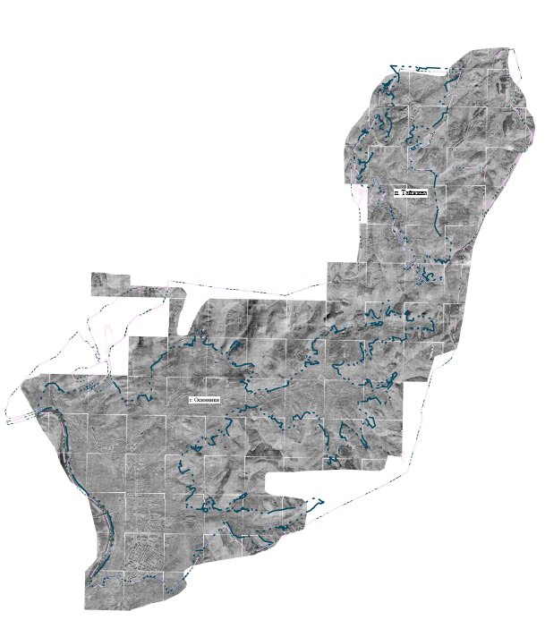

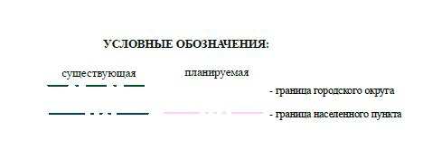

Приложение № 2
к Решению Совета народных депутатов
Осинниковского городского округа
от ___________ N ___________

Карта планируемого размещения объектов местного значения
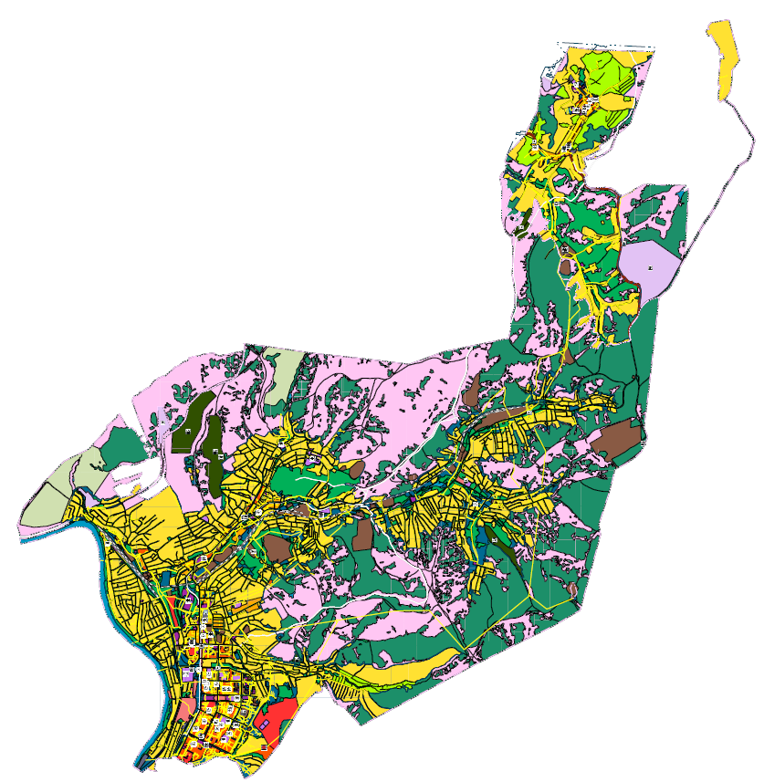
Осинниковского городского округа

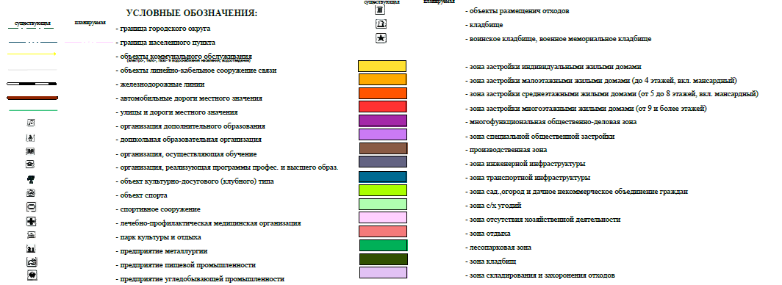

Приложение № 3
к Решению Совета народных депутатов
Осинниковского городского округа
от ___________ N ___________

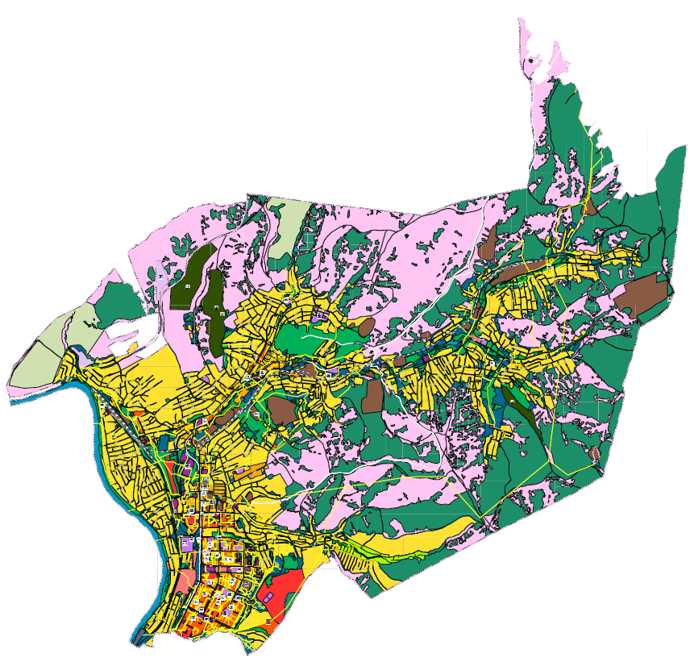
Карта планируемого размещения объектов местного значения города Осинники

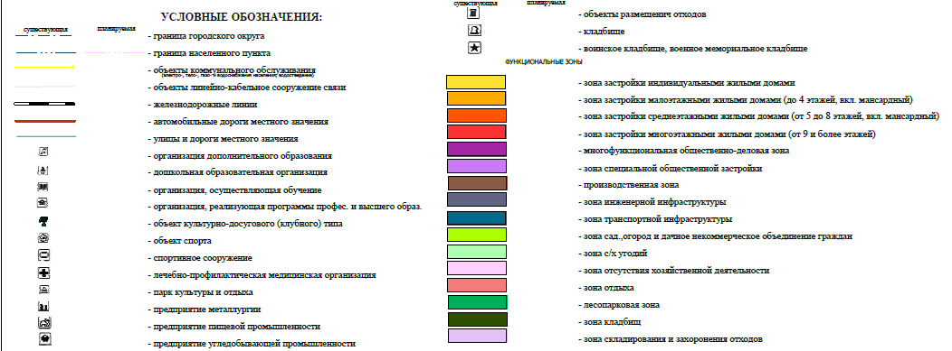

Приложение № 4
к Решению Совета народных депутатов
Осинниковского городского округа
от ___________ N ___________
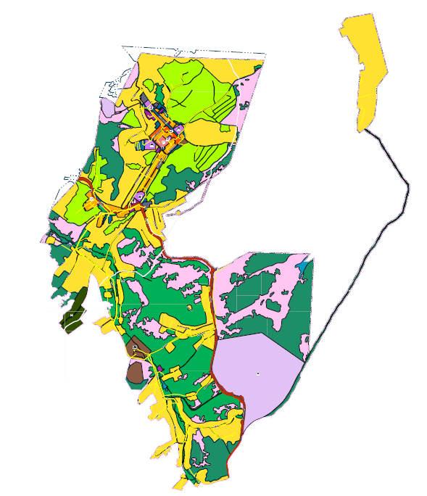
Карта планируемого размещения объектов местного значения поселка Тайжина

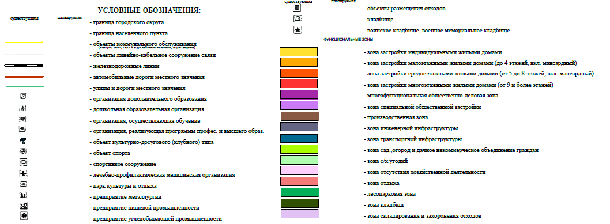

Приложение № 5
к Решению Совета народных депутатов
Осинниковского городского округа
от ___________ N ___________
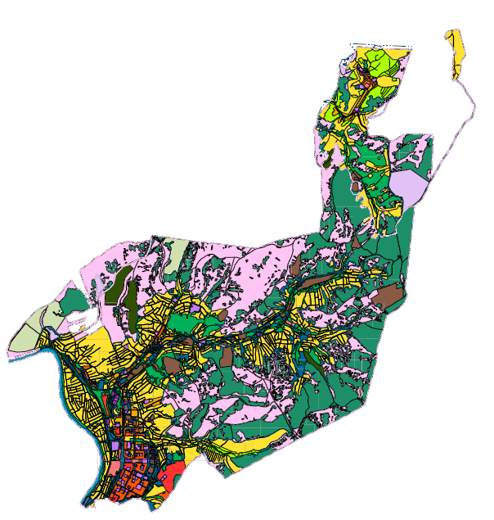
Карта функциональных зон Осинниковского городского округа

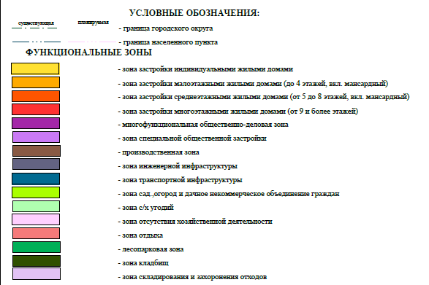

Приложение № 6
к Решению Совета народных депутатов
Осинниковского городского округа
от ___________ N ___________

Карта функциональных зон города Осинники 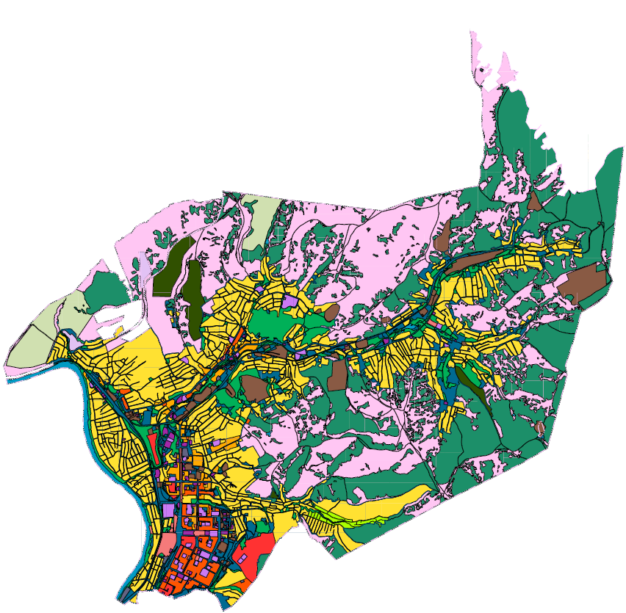
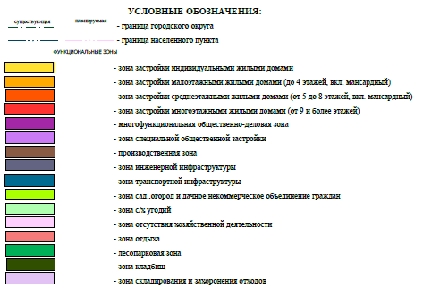

Приложение № 7
к Решению Совета народных депутатов
Осинниковского городского округа
от ___________ N ___________

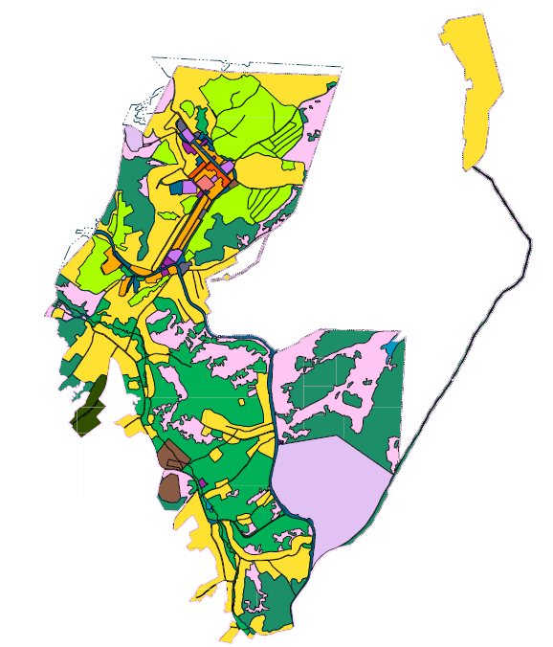
Карта функциональных зон поселка Тайжина

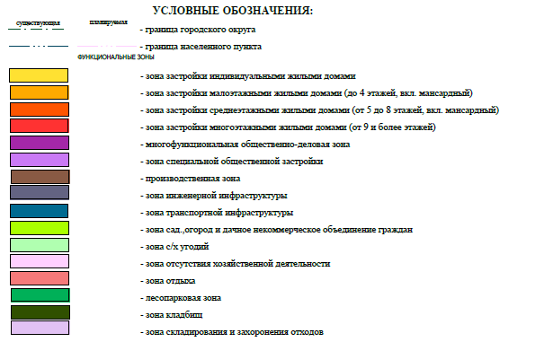

Приложение № 8
к Решению Совета народных депутатов
Осинниковского городского округа
от ___________ N ___________

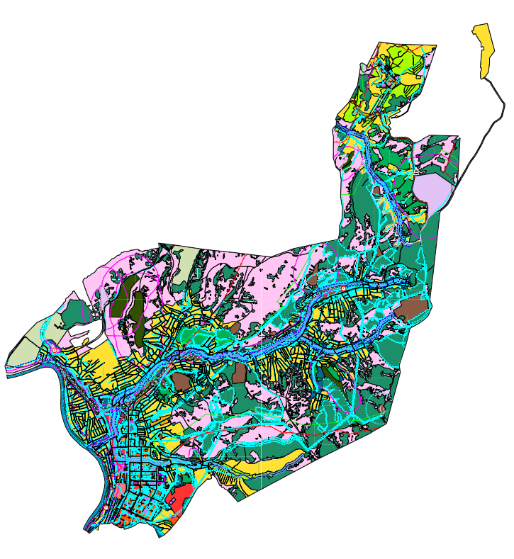
Карту территорий, подверженных риску возникновения чрезвычайных ситуаций природного и техногенного характера Осинниковского городского округа
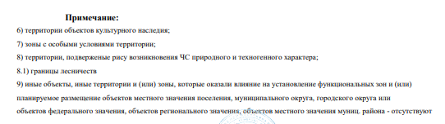

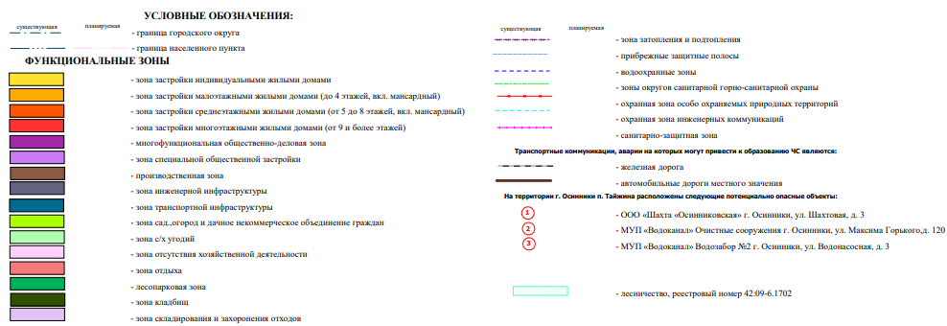

Приложение № 9
к Решению Совета народных депутатов
Осинниковского городского округа
от ___________ N ___________
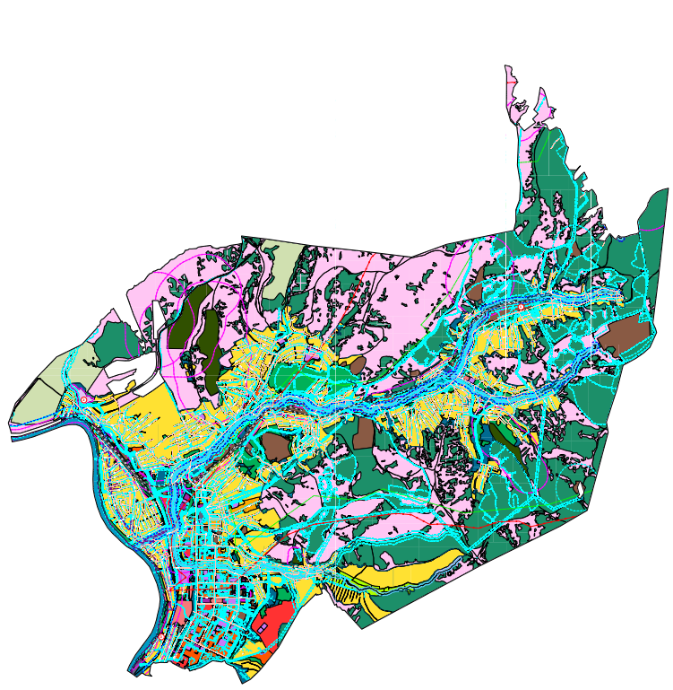
Карта территорий, подверженных риску возникновения чрезвычайных ситуаций природного и техногенного характера города Осинники
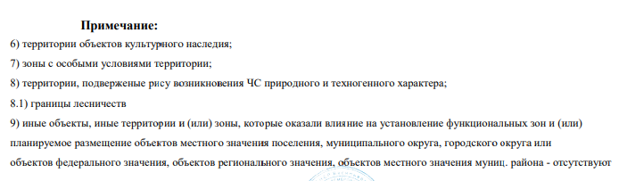

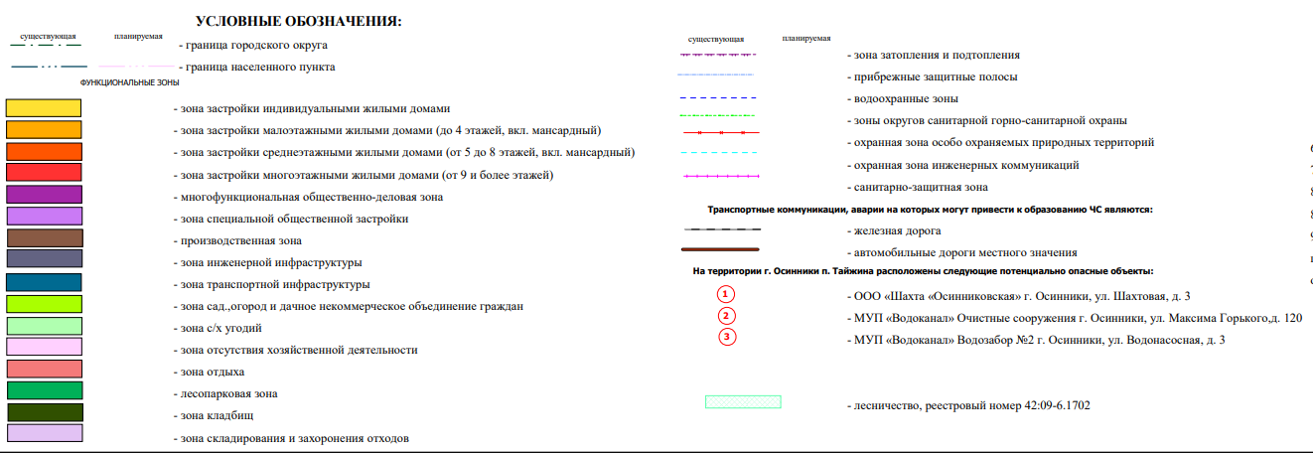

Приложение № 10
к Решению Совета народных депутатов
Осинниковского городского округа
от ___________ N ___________

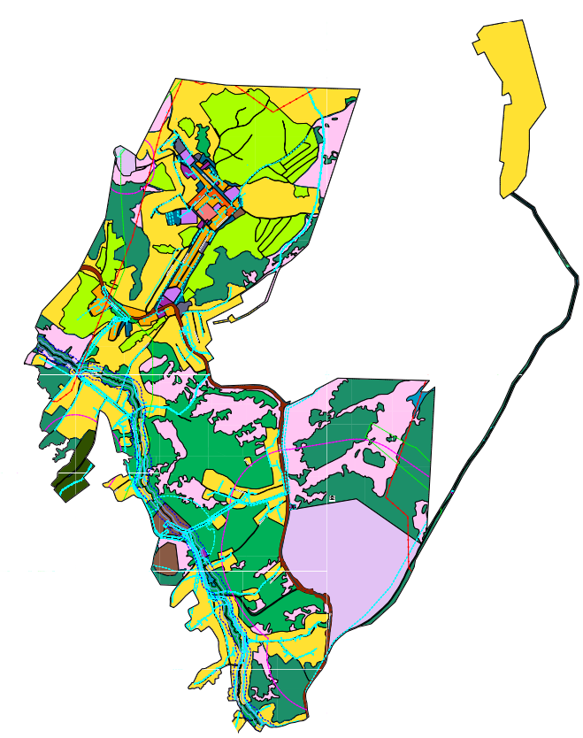
Карту территорий, подверженных риску возникновения чрезвычайных ситуаций природного и техногенного характера поселка Тайжина

